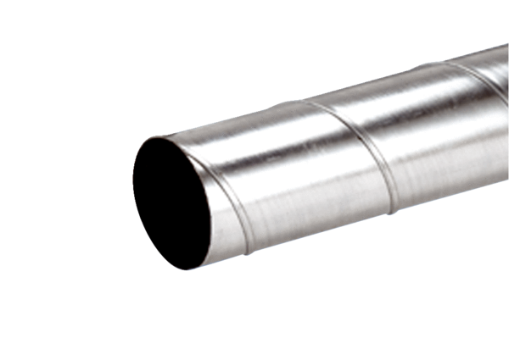Spirálisan korcolt cső WFR 180Csomagolási egység: 1 darabVálaszték: K
Termékszám: 0055.0080Gyártó: MAICO

